제천여자중학교 공고 제2026-15호

2027학년도 제천여자중학교 교복(동복·하복) 학교주관 구매
입찰 공고
- 2단계 입찰(규격·가격 동시입찰) -

지방자치단체를 당사자로 하는 계약에 관한 법률(이하“지방계약법”이라 한다.) 시행령 제18조(2단계 입찰)에 의거 2027학년도 제천여자중학교 교복(동복·하복) 학교주관구매 업체 선정을 위해 아래와 같이 공고합니다.
2026년 8월 5일
제천여자중학교장

< 본 계약은 청렴서약제가 적용됩니다 >
본 계약은 지방계약법 제6조의2에 따른 청렴서약제가 적용되는 계약입니다.
입찰자는 반드시 입찰서 제출 시 아래의 청렴서약서에 관한 내용을 숙지․승낙하여야 하며, 동 내용을 위반한 경우 우리 학교의 조치에 대하여 어떠한 이의도 제기할 수 없습니다.
「지방계약법」제6조의2에 따라 본 입찰에 참여한 당사 대리인과 임직원은 입찰․낙찰, 계약체결 또는 계약이행 등의 과정에서 아래 각 호의 청렴계약 조건을 준수할 것이며, 이를 위반할 때에는 입찰․낙찰을 취소하거나 계약을 해제․해지하는 등의 불이익을 감수하고, 이에 민․형사상 이의를 제기하지 않을 것임을 약정합니다.
1. 입찰, 낙찰, 계약의 체결 및 이행, 감독, 검사와 관련된 직접 또는 간접적인 사례(謝禮), 증여, 금품․향응 등을 요구 또는 약속하거나 수수(授受)하지 않을 것이며, 관계공무원에게 금품, 향응 등을 제공한 경우에는「지방계약법」제31조제1항제7호에 따른 부정당업자의 입찰참가자격 제한 처분을 받겠습니다.
2. 입찰가격의 사전 협의 또는 특정인의 낙찰을 위한 담합 등 공정한 경쟁을 방해하는 행위 시에는「지방계약법」제31조제1항제2호에 따른 부정당업자의 입찰참가자격 제한 처분을 받겠습니다.
3. 공정한 직무수행을 방해하는 알선․청탁을 통하여 입찰 또는 계약과 관련된 특정 정보의 제공을 요구하거나 받는 행위를 하지 않겠습니다.

1. 입찰에 부치는 사항
입찰건명 | 2027학년도 제천여자중학교 교복(동복·하복) 학교주관 구매
제안서 및 가격서 제출기한 | 2026. 8. 6.(목) 10:00 ~ 2026. 8. 14.(금) 15:00
추정수량 | 동복 181벌, 하복 181벌 예정  (※ 구매수량은 2027학년도 신입생들의 신청에 따라 구매 물량 확정)
제작사양 | 제천여자중학교 교복 사양서 참조
기초금액(단가) | 금344,570원(금삼십사만사천오백칠십원), 단가계약  ※ 동복: 금245,400원, 하복: 금99,170원  ※ 부속물 및 부가세 포함  ※ 계약시 공급단가만 정하고 구매물량은 신입생들의 신청에 의하여 확정함  구매수량은 보장하지 않으며 희망인원에 관계없이 납품을 원칙으로 함  ※ 여학생 스커트/바지 교복 선택권을 보장해야 함  ※ 동복, 하복 각각의 단가를 초과해서는 안됨
제안설명회 | 2026. 8. 25.(화) 16:30 본교 후관 1층 회의실 ※ 학교사정에 의해 변동 가능
개찰일시 및 장소 | 2026. 8. 27.(목) 11:00 이후 제천여자중학교 입찰집행관 PC
납품기한 및 장소 | 2027. 2. 16.(동복) / 2027. 4. 12.(하복)  ※ 학사일정 등에 따라 납품기한 변동 가능
납품장소 | 본교 지정 장소(추후 협의)
기타사항 | 입찰참가자는 공고문을 반드시 숙지하여 입찰에 응해주시고, 숙지하지 않음으로써 발생하는 모든 책임에 대해서는 입찰참가자에게 있습니다.

※ 학교주관 구매 추정 수량은 동복 181벌, 하복 181벌로 예정하였고, 교복구매 인원을 의미하는 것이 아니므로 추정물량 구매를 보장하지 않으며 2027학년도 신입생들의 구매 희망여부 조사를 통한 신청에 의하여 구매물량을 확정할 것이므로 계약 당초 수량은 보장하지 않습니다.(계약 시 구매예정 수량 변동에 따른 품목별 단가 변동은 없도록 하여야 함)
※ 계약상대자로 선정된 업체는 본교와 교복구매 계약시 교복(동복·하복) 개별 품목별 가격을 구분해서 제시하여 학생이 품목별로 추가 구매할 수 있도록 보장하여야 하고, 교복(동복·하복) 1벌당 가격은 어느 하나라도 위 기초금액(부가세포함)을 초과하지 않아야 합니다.(원단위투찰금지-원단위 발생 시 절사하여 계약)
※ 제품의 하자에 대한 교환 등 소비자 불만 사항에 대한 처리 방안을 제안서에 포함하여 제출하여야 합니다.
※ 품질(정성)평가 시, [품목별 단가비율표<서식6>]을 제출
※ 전년도 제품 납품 시에는 정상가 대비 제품가격 인하 폭, 전년도 제품 구매 희망 소비자에게만 납품하여야 합니다.
2. 입찰방법
가. 본 입찰은 「지방계약법 시행령」제18조 제3항에 의거 「2단계 입찰(규격-가격동시)」로 집행하며, 규격(제안서)과 가격입찰서를 동시에 제출하며 규격입찰(제안서 평가)을 개찰한 결과 적격자로 확정된 자에 한하여 가격입찰을 개찰합니다.
나. 제안서는 본교에 직접 제출하여야 하고, 가격입찰서는 반드시 G2B(http://www.g2b.go.kr)의 전자입찰시스템을 이용하여 제출하여야 합니다.
다. 본 입찰은 단가입찰이며, 교복(동복․하복) 예정가격 이하 최저가 적용, 지역제한(충청북도) 경쟁입찰입니다.
라. 예정가격은 복수예비가격으로 결정됩니다.
마. 청렴계약제 시행대상입니다.
바. 공동수급이 허용되지 않습니다.

3. 입찰 참가자격
가. 「중소기업기본법」제2조에 따른 소기업 또는 「소상공인 보호 및 지원에 관한 법률」제2조에 따른 소상공인으로서「중소기업 범위 및 확인에 관한 규정」에 따라 발급된 소기업 또는 소상공인 확인서를 소지한 업체

※ <소기업 및 소상공인 확인서>는 입찰마감일 전일 기준으로 유효기간 내에 있어야 하며, 유효기간 내에 있더라도 입찰마감일 전일까지 발급된 것만 유효하며, 중소기업 공공구매 종합정보망(http://www.smpp.go.kr)에서 확인이 안 될 경우 입찰 참가자격이 없습니다.
나. 입찰자는 입찰공고일 전일부터 입찰일(입찰자가 입찰하는 날)까지, 낙찰자는 계약체결일까지 주된 영업소가 충청북도로 되어 있고, 판매 후 3년이상 A/S(1년은 무상)가 가능한 업체이어야 합니다.
다. 우리학교에서 제시한 「2027학년도 제천여자중학교 교복 사양서」대로 제작 및 납품을 할 수 있고, 「2027학년도 제천여자중학교 교복(동복·하복) 구매 계약 특수조건」을 이행할 수 있는 업체이어야 합니다.
라. 지방계약법 시행령 제13조 및 동법 시행규칙 제14조의 규정에 따른 자격 요건을 갖추고 동법 시행령 제92조 및 시행규칙 제76조에 저촉되지 않는 업체(공동도급불허)이어야 합니다.
마. 나라장터(국가종합전자조달시스템) 전자입찰 특별유의서 제4조의 규정에 따라 조달청에 입찰참가자격 등록 및 국가종합전자조달시스템 전자입찰 이용자 등록을 필한 업체이어야 합니다.
바. 본 입찰은 지문인식 신원확인 입찰이 적용되므로 개인인증서를 보유한 대표자 또는 입찰대리인은 국가종합전자조달시스템 전자입찰 특별유의서 제7조 제1항 제5호에 따라 미리 지문정보를 등록하여야 전자입찰서 제출이 가능합니다. 다만, 지문인식 신원확인 입찰이 곤란한 자는 국가종합전자조달시스템 전자입찰 특별유의서 제7조 제1항 제7호의 절차에 따라 예외적으로 기존 인증서에 의한 전자입찰서 제출이 가능합니다.
사. 학교주관 교복 구매 제도 저해 업체에 대한 입찰자격을 배제합니다.
- 입찰 공고시 부정한 방법으로 응찰하거나 입찰을 방해한 행위
- 입찰 참여 사업자간 입찰가격을 담합하는 행위
- 기타 사유는 「지방계약법」 제31조 및 같은 법 시행령 제92조에 따름

4. 납품 업체 선정 절차
가. 2단계(규격, 가격 동시) 입찰 : 제안서 및 입찰서 제출 공고(G2B)
나. 제안서 접수(본교 행정실) 및 가격입찰(G2B)
다. 제안서 설명회 실시 후 교복선정위원회 평가(80점 이상인 적격업체 선정)
라. 적격업체로 선정된 업체에 한하여 가격 개찰(부적격자가 가격입찰에 참가할 경우 G2B 사전판정에서 제외)
마. 최종 낙찰자 선정(예정가격 이하 최저가)

5. 제안서 제출 및 효력
가. 제안서 제출기간: 2026. 8. 6.(목) 10:00 ~ 2026. 8. 14.(금) 15:00 (기한 엄수)
※ 평일은 16:00까지 접수받으며, 토·일요일 및 공휴일은 접수 불가
나. 제출방법: 직접제출(우편 및 FAX 접수 불가, 대리인 접수 시 위임장 및 재직증명서를 첨부하고 대리인은 신분증 소지 필수, 서류 미비 시 접수하지 않음)
다. 제출장소: 제천여자중학교 행정실
라. 유의 사항
1) 제출된 제안서의 내용은 제천여자중학교에서 요청하지 않는 한 수정·보완하거나 교체할 수 없고 반환하지 않으며 계약체결 시 계약조건의 일부로 간주합니다.
2) 학교에서는 제안서에 필요한 서류가 첨부되어 있지 않거나 제출된 서류가 불명확하여 인지할 수 없는 경우에 제안서 내용에 변경이 없는 경미한 사항에 한하여 보완요구 할 수 있으며, 이에 따라 제출된 자료는 제안서와 동일한 효력을 가집니다.
3) 학교에서 요구하는 기한까지 보완서류가 제출되지 아니하면 당초 제출된 서류만으로 평가하고 당초 제출된 서류가 불명확하여 심사가 불가능할 때에는 평가에서 제외합니다.

6. 제출서류
가. 소기업 또는 소상공인 확인서 1부.
나. 입찰참가신청서 1부. [서식1]
다. 교복 학교주관 구매 입찰 참가 신고서 1부. [서식2]
라. 교복(동복‧하복) 납품 제안서 10부. [서식3]
마. 교복 제조 및 판매시설 현황서 10부. [서식4]
바. 최근 3년 이내 교복 납품실적증명서 및 계약서 사본 각 1부. [서식5]
사. 교복 품목별 단가 비율표 10부. [서식6]
아. 품목별단가표(최종낙찰자에 한하여 제출)[서식7]
자. 의류시험성적서(최종낙찰자에 한해 필수 제출)
자. 서약서 및 청렴서약서 각 1부. [서식8, 9]
차. 사업자등록증 사본, 법인등기부등본(법인에 한함) 인감증명서 및 사용인감계(해당자에 한함) 각 1부.
타. 국세 및 지방세 완납증명서, 부가세 납세실적증명서 각 1부.
파. 위임장(해당자에 한함) [서식10] 및 재직증명서 1부.
하. 제천여자중학교 교복(동복·하복) 견본 각 1벌 ☜ 제안서평가 이전 제출
(견본 제작 비용은 입찰참가자 부담이며, 견본품 미제출 시 적격업체 평가 대상에서 제외될 수 있음)
※ 납품 후 청구시 ‘국세 및 지방세 완납증명서’, ‘4대보험 완납증명서’ 제출
※ 사본은 반드시 원본 대조필 날인할 것
※ 품질(정성)평가 시 [품목별 단가 비율표<서식6>] 제출
※ 제출된 서류는 반환하지 않으며 공개하지 않음(견본품은 낙찰된 업체를 제외하고 반환할 예정임)

7. 제안설명회
가. 설명회 일시: 2026. 8. 25.(화) 16:30(학교 사정에 따라 변동 가능)
나. 설명회 장소: 제천여자중학교 후관 1층 회의실
다. 설명회 방법
1) 업체에서 제작한 견본 교복(동복․하복) 각 1벌을 전시 및 설명
- 기술제안서 프레젠테이션(업체당 10분 이내, 해당업체가 참석하여 설명)
- 심사위원 평가 후 업체별 질의응답 시간(5분 이내)
라. 제천여자중학교 교복(동복․하복) 견본 각 1벌씩 준비
※ 견본품 제출 시 업체를 식별(특정 상표를 의심할 수 있는 패턴, 무늬, 단추, 사업장 주소, 옷걸이 상표 노출, 느슨한 가림 테이핑 등) 할 수 없도록 제작(*제안설명회 미실시의 경우에도 동일)
마. 순서는 제안서 접수순이며, 불참 시 입찰 포기로 간주하며, 학교 사정에 따라 변동 가능
바. 적격업체 선정 결과 발표: 2026. 8. 26.(수) 11:00 이후 본교 홈페이지(학교사정에 따라 변동가능)
(※ 평가 결과 및 심사내용은 비공개, 평가 결과에 대한 이의제기 불가)

8. 가격입찰서 제출
가. 제출기간: 2026. 8. 6.(목) 10:00 ~ 2026. 8. 14.(금) 15:00
※ 가격개찰은 상기 제출기간에도 불구하고 규격입찰(제안서 평가)을 개찰한 결과 부적격인 경우 사전판정에서
제외하고 적격자로 확정된 자에 한하여 가격입찰을 개찰합니다.
나. 입찰서의 제출확인은 전자입찰시스템 웹 송신함에서 하시기 바랍니다.
다. 전자입찰시스템 또는 전송회신의 장애로 입찰 연기의 경우 전자입찰시스템 장애 발생 이전에 유효하게 접수된 입찰서는 연기된 입찰에 유효하게 접수된 것으로 보며 입찰서를 다시 제출할 수 없습니다.

9. 가격개찰
가. 개찰일시: 2026. 8. 27.(목) 11:00 이후
나. 개찰장소: 제천여자중학교 입찰집행관 PC
※ 본교 교복선정위원회의 제안서 평가 후에 가격개찰이 실시되므로 제안서 평가 등 학교 사정에 의해 시간이 소요될 경우 가격입찰서의 개찰일 및 낙찰자의 결정일이 연기될 수 있습니다.

10. 입찰보증금 납부 및 귀속
가. 지방계약법 시행령 제37조 규정에 따라 입찰보증금 납부는 면제하되 입찰보증금 지급 확약 내용이 명기된 조달청의 전자입찰서 제출로 갈음합니다.
나. 낙찰자가 정당한 사유 없이 정해진 기일 내에 계약을 체결하지 아니한 때에는 지방계약법 시행령 제38조에 따라 입찰보증금을 제천여자중학교에 현금으로 납부(귀속)하여야 합니다.

11. 입찰의 무효 및 유의사항
가. 지방계약법 시행령 제39조 및 동법 시행규칙 제42조에 해당하는 입찰은 무효로 합니다.
나. 공고내용 중 입찰 및 계약에 관하여 명시되지 않은 사항은 관계법령 및 제천여자중학교의 해석에 따라야 합니다.
다. 품질심사 결과 부적격업체 등 아래의 조건에 해당하는 업체는 선정 불가합니다.
- 제천여자중학교에서 제시한 교복(동복․하복) 상한가격 이상일 경우
- 지역제한(충청북도) 범위의 요건을 충족하지 못할 경우 등
라. 업체의 소속 대표자 1인이 다른 업체의 대표자를 겸임할 경우 해당 업체들이 하나의 입찰에 동시 참여하면 동일인이 2통의 입찰서를 제출한 것으로 간주되어 모두 무효 입찰로 처리됩니다.

12. 적격심사 및 낙찰자 결정방법
가. 2단계 입찰 진행: 교복(납품)제안서를 제출받아 본교 교복선정위원회에서 제안서를 평가하여 적격업체 선정 평가표를 기준으로 80점 이상인 업체를 적격업체로 선정한 후 선정된 업체에 한하여 가격입찰을 통하여 낙찰자로 결정합니다.
나. 예정가격 결정은 지방자치단체 입찰 및 계약집행기준(예정가격 작성요령)에 의거 기초금액의 ±3% 범위내에서 서로 다른 15개의 복수예비가격을 작성하고, 국가종합전자조달시스템 전자입찰특별유의서에서 정한 방법에 따릅니다.
다. 본 입찰은 단가입찰 방식이며, 지방계약법 시행령 제42조에 따라 예정가격 이하로서 최저가격으로 입찰한 자를 최종 낙찰자로 결정합니다.
라. 가격개찰 후 동점자 발생 시: 지방계약법 시행령 제48조의 규정에 따라 제안서 평가 점수 우위자를 낙찰자로 결정하되, 제안서 평가점수도 동일할 때에는 국가종합전자조달시스템 전자입찰특별유의서 제15조 규정에 의거 자동추첨에 의하여 낙찰자를 결정합니다.
마. 낙찰자로 결정된 자는 낙찰일로부터 10일 이내에 제반서류를 갖추어 계약을 체결하여야 합니다.
바. 최종낙찰자는 낙찰금액에 대한 품목별 가격을 반드시 제시하여야 합니다.
사. 계약 이행 기대가능성이 없는 자가 투찰로 낙찰된 이후 계약을 체결하지 않거나, 계약 체결 이후 계약을 이행하지 않을 경우에는 지방계약법 시행령 제92조에 따라 부정당업자로 제재를 가할 수 있습니다.

13. 계약이행 시 제출서류
가. 본 입찰은 「지방자치단체를 당사자로 하는 계약에 관한 법률 시행령」제5조의2에 의거 청렴서약서를 제출하여야 하며 입찰에 참여하는 모든 업체는 청렴서약서를 제출한 것으로 간주합니다.
나. 낙찰자로 결정된 업체는 대표자가 [청렴서약서<서식9>]를 서명 날인하여 계약체결 시 제출하여야 합니다.
다. 계약 체결 시 ‘계약이행보증보험증권’ 등 학교에서 요구하는 계약 관련 서류를 제출하여야 합니다.
라. 계약상대자는 계약 체결 시 원단 구입 전 샘플(1단계 규격평가시 제출한 견본품 원단) 검사(1차), 계약체결 후 업체에서 구입한 원단(교복 제작ㆍ납품 원단)에 대한 검사(2차*)를 받아 사양에 적합한 의류시험성적서를 제출하여야 합니다.
*2차 검사: 납품기한 3개월 이내에 검사한 의류 시험성적서 제출
마. 납품 시 ‘하자이행보증보험증권’을 제출하여야 합니다.

14. 기타사항
가. 본교 교복(동복․하복) 구매에 참가하고자 하는 업체는 반드시 지방계약법, 동법 시행령 및 시행규칙, 관련 회계예규, 입찰유의서, 물품계약일반조건, 청렴계약을 위한 입찰 특별 유의서 및 특수조건 등 희망업체에 필요한 모든 사항을 반드시 숙지하시기 바라며, 숙지하지 못함으로 발생한 책임은 모두 입찰 참가자에게 있습니다.
나. 전자입찰 참가 희망업체는 전산장비부족 등의 사유로 전자입찰 등록 및 투찰이 곤란할 경우에는 투찰시간 마감 24시간 이전에 조달청의 나라장터(국가종합전자조달) 콜센터(☎1588-0800)로 문의하여 주시기 바라며, 문의하지 않아 발생되는 모든 책임은 입찰참가자에게 있습니다.
다. 본 입찰은 전자입찰 입찰자 신원확인제도가 적용됨에 따라 개인인증서를 보유한 대표자 또는 입찰대리인만이 입찰서 제출이 가능합니다.
라. 제안서 등 본교에 제출한 서류 등에 허위사실이 발견될 시에는 등록 및 선정을 취소하고 계약을 해지하며 그에 따른 손해를 배상하여야 합니다.
마. 본교의 동의 없이 임의로 교복을 변경(부착물, 디자인 등)해서는 안되며, 제작내용의 구체적인 사항은 본교와 협의 후 변경될 수 있으며 업체는 이를 적극 수용하여야 합니다.
바. 제출된 서류는 일체 반환하지 않습니다. 또한 제안서 평가결과는 공개하지 않으며, 평가내용에 대하여 제안업체는 일체의 이의를 제기할 수 없습니다.(본 제안과 관련된 일체의 소요비용은 제안업체의 부담으로 합니다.)
사. 교복 디자인 제작과정에 관계없이 선정된 디자인의 소유권은 본교에 귀속됩니다.
아. 추가 단품 구매 또는 개인별 단품 구매가 가능(재학생, 전입생 희망 시)해야 하며, 계약단가로 공급 및 납품 후에도 해당연도에 한해 계약단가(1벌) 및 품목별 계약단가(비율)로 판매해야 합니다.
※ 2027학년도의 경우: 계약 체결일부터~2028. 2월 말
자. 제작내용의 구체적인 사항은 본교와 협의 후 변경될 수 있으며, 업체는 이를 적극 수용해야 합니다.
차. 교복 제작자는 개인정보 보호 관련 법규에 따라 교복 제작 계약기간 중에는 물론 납품 완료 후에도 개인정보가 외부에 유출되지 않도록 관리에 만전을 기하여야 합니다.
카. 교복 사양 및 현품을 확인하지 아니하여 발생한 모든 책임은 제조공급업체가 부담합니다.
타. 공고안 및 개찰 결과에 대한 정보는 나라장터(국가종합전자조달)『입찰정보』⇒『물품』⇒『개찰결과』 또는 충청북도교육청 홈페이지(http://www.cbe.go.kr) 정보공개 ⇒ 입찰계약정보 ⇒ 입찰정보 ⇒ 입찰공고에 게재됩니다.
파. 기타 문의: 교복 관련된 사항은 담당교사(☏043-643-5084), 입찰 관련 사항은 행정실(☏043-643-5083)

◎ 제천여자중학교 교직원은 입찰 및 계약이행 등과 관련하여 금품 또는 향응을 일체  제공받지 않습니다.  ◎ 제천여자중학교 소속 교직원이 금품‧향응‧편의 제공 등을 요구할 경우에 신고하여  주시기 바랍니다. (감사관실 ☏043-290-2071~4)  ◎ 홈페이지: http://www.cbe.go.kr/열린마당/신고센터/통합부조리(클린)신고센터  ※ 신고자의 신분 및 신고내용은 철저히 보호됩니다. | 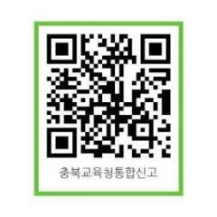

2027학년도 제천여자중학교 교복(동복·하복) 구매 계약 특수조건

2027학년도 제천여자중학교 교복(동복·하복) 구매 계약을 체결함에 있어 제천여자중학교장(이하 ”수요자“라 한다)과 계약상대자 ○○교복사 대표 ○○○(이하 ”공급자“라 한다)간에 본 계약의 성실한 이행을 위하여 다음과 같이 계약특수조건을 정한다.

제1조(납품)
① 계약물품을 본교가 지정하는 장소에 동복은 2027년 2월 16일, 하복은 2027년 4월 12일까지 납품하여야 한다. (※ 납품 일자는 학교 사정에 따라 변경될 수 있음)
② 교복 구매 수량은 희망 학생 수에 한하며 희망 학생 수는 최종 구매 학생 수를 조사한 후 그 결과를 계약 수량으로 확정한다.(※ 구매 수량은 변동 가능)

제2조(검사․검수) “공급자”는 “수요자”가 제시한 사양과 일치한 물품을 납품하여야 하며, “학교”의 검사․검수에 합격하여야 납품이 완료된다.

제3조(신체측정)
① 교복 사양서대로 성실히 제작하기 위해 학교와 협의하여 교복을 구매하는 학생의 신체치수를 개인별로 정확히 측정하여야 한다.
② “공급자”는 “수요자”의 학생 신체 치수 측정 시 반드시 교사 또는 보호자 동반 하에 측정하도록 해야 하며, 여성이 신체 치수를 측정하도록 해야 한다.
③ “공급자”는 “수요자”의 학생 신체 치수 측정 시 보호자 동반이 가능하도록 충분한 방문기간(5일~6일)을 설정하고 반드시 주말을 포함한다.
④ “수요자”는 “공급자의”의 교복 제작을 위한 신체 치수 측정에 적극 협조하여야 하며, “공급자”는 “수요자”의 학교 교복구매 학생의 신체 치수에 맞는 교복을 정확하게 제작하여 납품하여야 한다.

제4조(납품 전 확인) “공급자”는 계약 체결 시 원단 구입 전 샘플(1단계 규격평가시 제출한 견본품 원단) 검사(1차) 시험 성적서를 제출하여야 하고, 계약 체결 후 구입한 원단[납품할 교복 제품 샘플<동복, 하복> 각 1벌에 대하여 납품기한 3개월 이내 발급한 서류 인정] 검사(2차) 시험성적서를 납품일까지 “수요자”에게 제출해야 한다. (*시험성적서는 공인원단 시험기관에서 발급한 서류 인정)

제5조(교복의 상태)
① 원단은 오염, 파열, 절상이 없어야 한다.
② 재단은 반듯해야 하며, 염색불량, 이색원단은 사용하지 않아야 한다.
③ 땀의 뜀, 땀의 터짐이 없어야 하고, 봉제선은 굽은 봉제선, 이음 봉제선 벗어남이 눈에 띄지 않아야 하며 땀수는 균일하게 10미리 간 5~6땀으로 박아야 한다.
④ 단추 구멍은 단추 크기에 맞게 알맞게 뚫어야 한다.
⑤ 각 부의 봉합은 윗실, 밑실의 당겨짐, 늘어짐이 없어야 한다.
⑥ 제품의 실밥 등은 깨끗이 정리해야 눈에 띄지 않아야 한다.
⑦ 통풍이 잘 되어야 하며, 비침이 없어야 한다.
⑧ 물빠짐 등 원단의 변색이 없어야 한다.

제6조(납품 및 교환)
① 분할 납품은 인정되지 않으며 납품 일에 계약 수량을 일시에 납품해야 한다.
② 납품 시 교복은 개인별로 개별 포장이 되어있어야 하며, 포장된 면에는 구매 학생의 학년 반, 성명이 분별하기 쉽게 표기되어 있어야 한다.
③ 교복 안감에는 품목별로 치수, 원단의 재질, 세탁 및 보관 시 유의사항, 수선을 받을 수 있는 “공급자”의 연락처가 표기된 라벨이 부착돼 있어야 한다.
④ 납품된 교복이 본교가 제시한 사양서, 교복구매 계약특수조건과 불일치(원단, 봉제 상태 등)하거나 미리 측정한 교복 구매 학생의 치수와 다르게 제작된 것이 “갑”에 의하여 확인될 경우 “공급자”는 지체 없이 규격(사양서, 치수)과 특수조건에 부합하는 교복으로 교환해줘야 한다. 이 경우 모든 비용은 “공급자”의 부담으로 한다.

제7조(납품 후 추가 구매)
① 추가 단품 구매 시(재학생, 전입생 희망 시), 계약단가로 공급 및 납품 후에도 해당 연도에 한해* 계약단가(1벌) 및 품목별 계약단가로 판매한다.
* 2027학년도의 경우: 계약 체결일부터 ~ 2028. 2월 말

제8조(납품 후 수선)
① “공급자”는 “공급자”가 납품한 전체 교복에 대하여 납품일로부터 3년간 품질보증(1년간 무상A/S)을 해야 한다.
② “공급자”의 교복 납품 후 “수요자”의 학생의 귀책 사유로 교복이 손상되고 “공급자”에게 수선을 요구하면 “공급자”는 실제 수선비를 청구하고 성실히 수선해줘야 한다.
③ “공급자”는 납품 후 “수요자”의 학생들이 언제든 편리하게 교복을 수선받을 수 있도록 학교에 교복 수선이 가능한 곳의 연락처를 제출해야 한다.

제9조(지연배상금) “수요자”는 본 계약의 성실한 이행을 위하여 납기를 준수하여야 하며 납기가 지연될 때에는 납기지연 지체일수 1일에 대하여 계약금액의 0.8/1000에 해당하는 금액을 지체 일수에 곱한 지연배상금을 “수요자”가 납품 대금에서 공제한 후 “공급자”에게 지불한다. 단, “수요자”의 귀책 사유에 의해 납기가 지연되거나 천재지변 등 불가피한 사유로 인하여 납기가 지연될 때에는 그러하지 아니한다.

제10조(대금청구) “수요자”는 “공급자”가 납품 완료하였을 때에는 “공급자”의 대금청구에 따라 지정된 금융기관 온라인 계좌로 5일 이내(토요일, 일요일, 공휴일 제외)에 송금 지불한다.

제11조(변경) 본 계약 체결 후 “수요자”의 필요에 의해 교복구매 수량(항목별 별도 구매 포함)을 추가할 수 있으며, 이에 따라 본 계약의 수량 금액을 “수요자”와 “공급자”의 협의에 의해 증감 조절할 수 있다.

제12조(손실책임) “수요자”는 계약 기간 중 발생한 원단의 시장가격 변동 등의 사유로 계약금액 또는 1벌당 교복가격의 변경을 요구할 수 없다.
제13조(계약불이행 등) “공급자”의 고의, 과실 등의 사유로 계약이행 과정에서 불법행위가 발생하거나, 계약의 불이행, 납품된 물품의 중대한 하자발생 시 “공급자”는 민․형사상의 모든 책임을 진다.

제14조(하도급) 본 계약은 “공급자”가 직접 수행해야 하며 제3자에게 하도급 할 수 없다.

제15조(해석) 본 계약서의 각 항의 해석상 이의가 있을 때에는 서로 협의하며, 다툼이 있을 때에는 “수요자”의 관할법원으로 한다.

제천여자중학교 교복(동복, 하복) 사양서

1. 섬유 혼용률 (2027. 신입생 착용 교복)
구 분 |  | 섬유 혼용율 | 비 고
동복 | 상의(자켓) | 모 80% + 나일론 20%  안감은 폴리에스테르 100%
동복 | 하의(스커트) | 모 60% + 폴리에스테르 40%  안감은 폴리에스테르 100% | ±5 이내
동복 | 하의(바지) | 모 60% + 폴리에스테르 40%  안감은 폴리에스테르 100% | ±5 이내
동복 | 넥타이 | 모 60% + 폴리에스테르 40% | 동복 스커트 천과 동일
춘추복 | 상의(블라우스) | 레이온 25% + 폴리에스테르 75%
춘추복 | 조끼: 니트 | 모 50% + 아크릴 50% | v형 네크라인
하복 | 상의(블라우스) | 레이온 25% + 폴리에스테르 75%
하복 | 하의(스커트) | 모 60% + 폴리에스테르 40%  안감은 폴리에스터 100% | ±5 이내
하복 | 하의(바지) | 폴리에스테르 100% | ±5 이내

동복 디자인 사양서
분류 | 디자인 |  |  | 비고
재킷 |  |  |  | ㅇ 원단  *겉감: 회색 방모 (모80%/나일론 20%)  *안감: 폴리에스테르 100%  *배색: 회색 인조가죽  *배색: 녹색 테이프  ㅇ 디자인  *테일러드 칼라: 끝굴림  *어깨, 칼라: 회색 인조가죽  *칼라, 라펠, 단작: 녹색테이프  *아래 아우트후다 주머니  ㅇ 가슴 학교마크 부착  ㅇ 학교고유단추 18mm
블라우스 |  |  |  | ㅇ 원단  *회색잔체크(폴리에스터75%/레이온25%)  ㅇ 디자인  *Y칼라(굴림)  ㅇ 흰색 블라우스 단추
조끼 |  |  |  | ㅇ원단  *모 50%/아크릴 50%  ㅇ 디자인  *몸판 회색  *앞판 다이아몬드 무늬: 초록, 빨강, 노랑  ㅇ 가슴 학교마크 부착
스  커  트  ‧  바  지 |  |  | 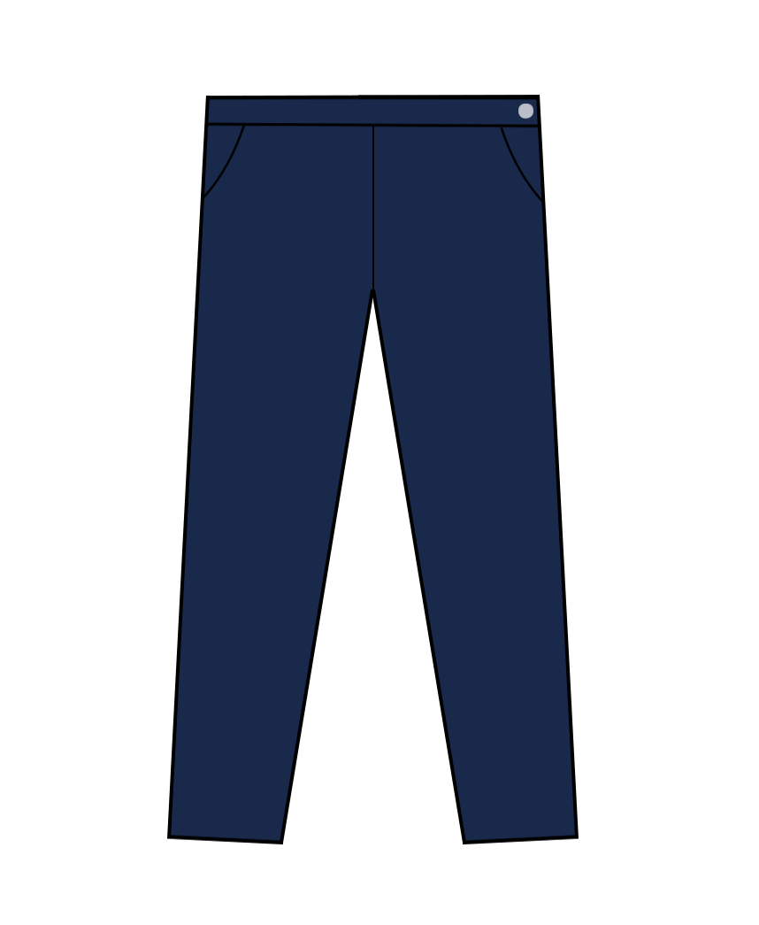 | <치마>  ㅇ 원단  *겉감: 회색/빨강 체크 (모60%/폴리에스터40%)  *안감: 폴리에스테르 100%  ㅇ 디자인  *스타일 H라인  *앞 대칭외주름 4개  *뒤 주름 없음  <바지>  *진감색  ㅇ 원단  *겉감: 모60%/폴리에스터40%  *안감: 폴리에스테르 100%
넥  타  이 | 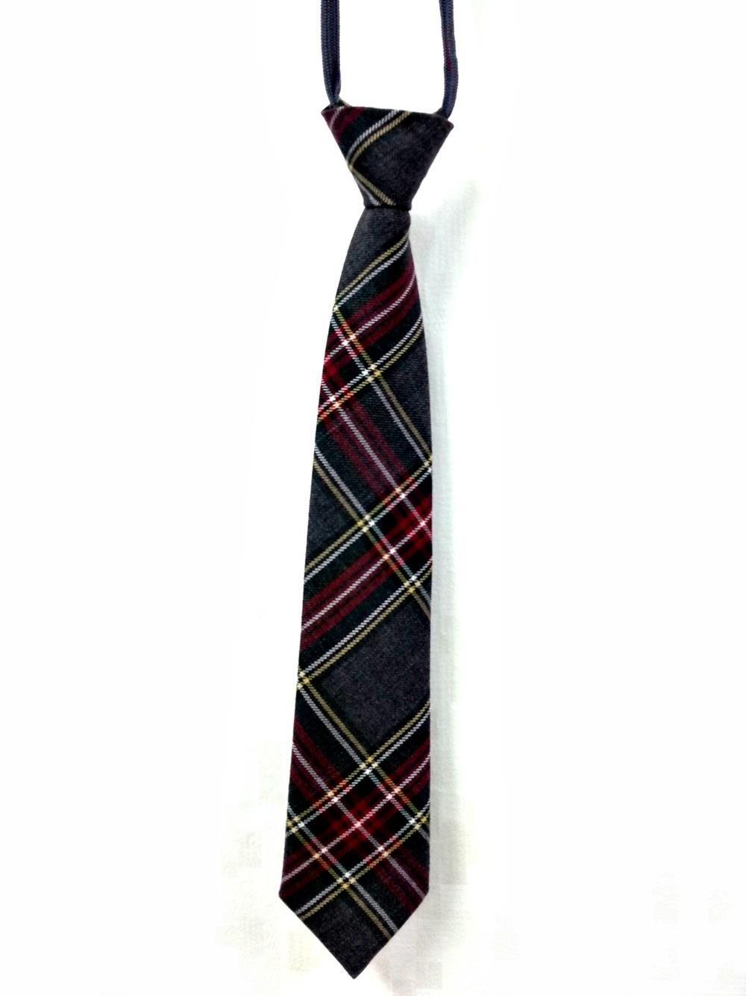 |  |  | ㅇ 원단  *회색/빨강체크 (모60%/폴리에스터40%)  *스커트천과 동일
2. 디자인 및 색상
하복디자인 사양서
분류 | 디자인 |  | 비고
블라우스 |  |  | ㅇ 원단  *겉감:흰색(폴리에스터75%/레이온25%)  *배색:흰/감색체크(모60%/폴리에스터40%)  *배색:진감색(모60%/폴리에스터40%)  ㅇ 디자인  *스탠 칼라:진감색배색  *가슴 학고주머니:진감색, 체크배색  *단작:체크배색  *소매:진감색, 체크배색  ㅇ 주머니 아래 학교마크 부착  ㅇ 흰색블라우스단추
스  커  트  ‧  바  지 |  |  | ㅇ 원단  *겉감:진감색소모(모60%/폴리에스터40%)  *배색:흰/감색체크(모60%/폴리에스터40%)  ㅇ 디자인  *앞 대칭외주름 6개  *뒤 주름없음  <바지>  *진감색  ㅇ 원단  * 폴리에스테르 100%

※ <동복 실물 사진>
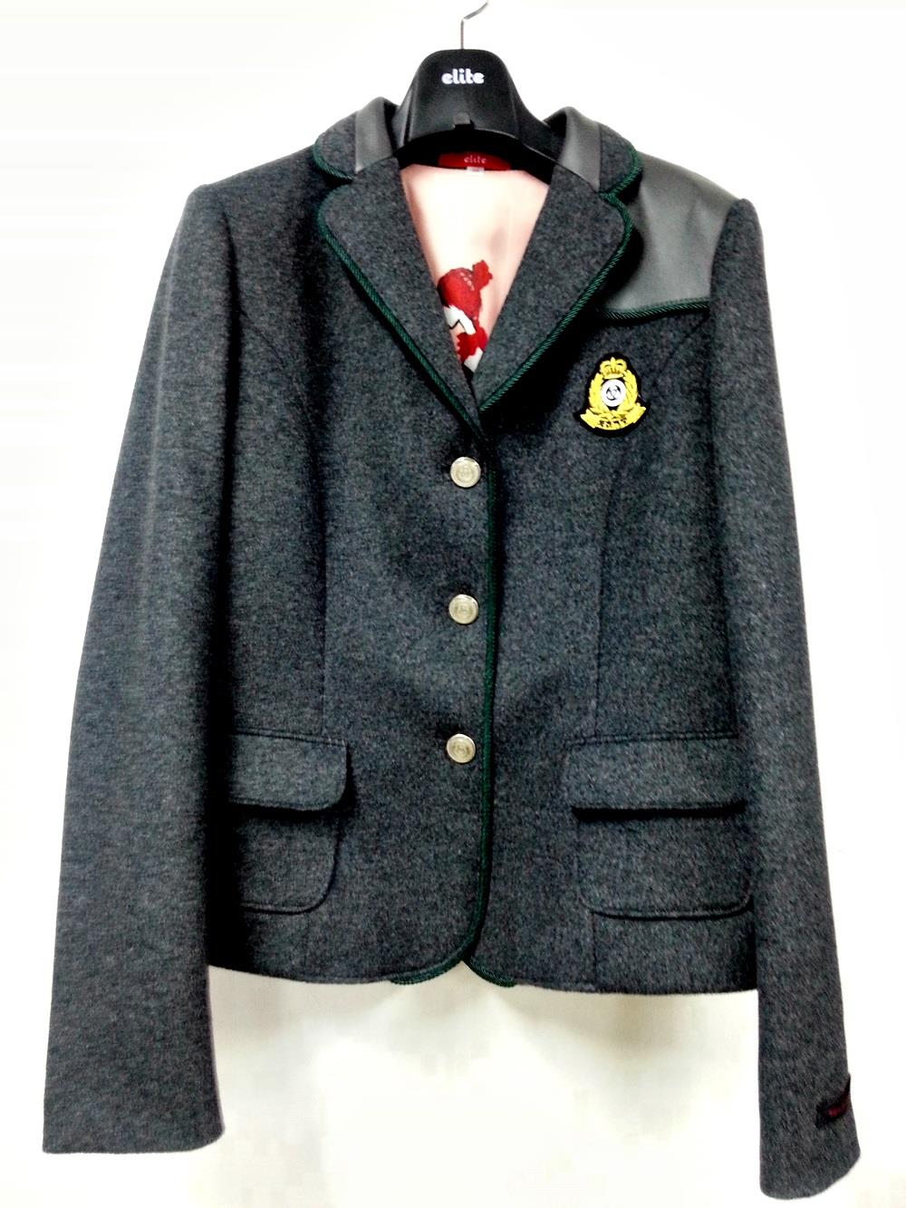 | 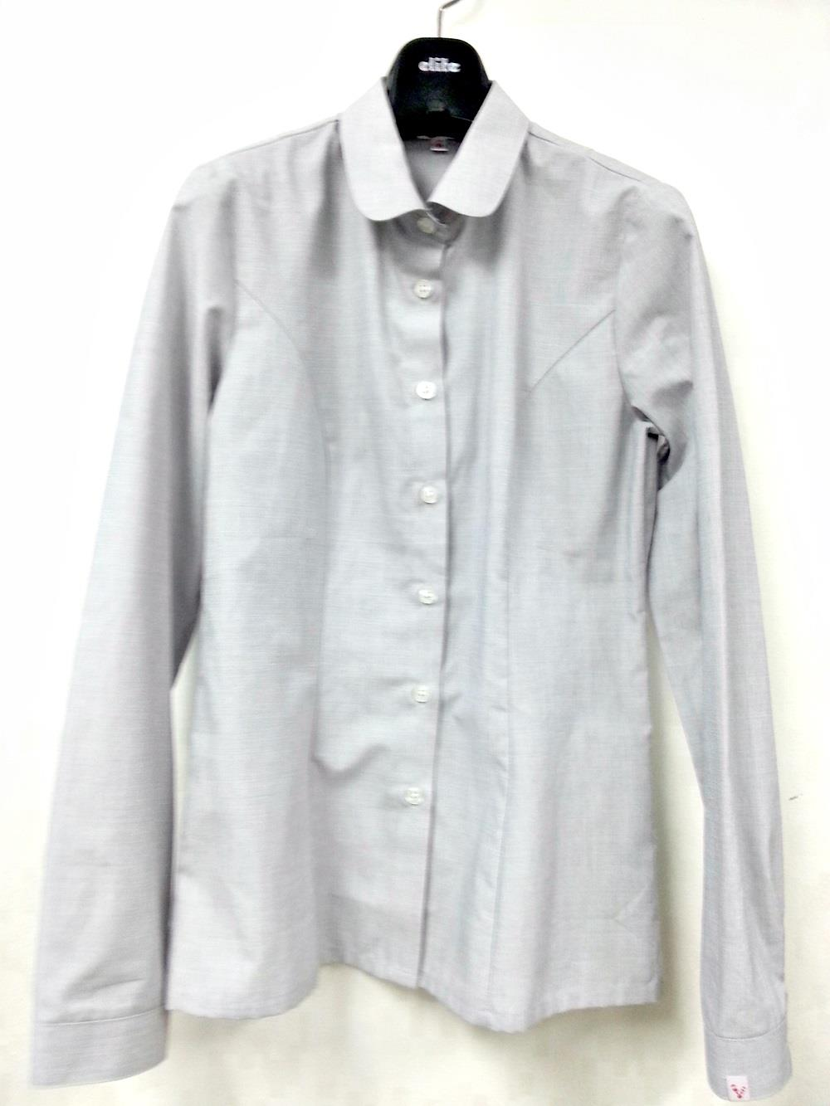 | 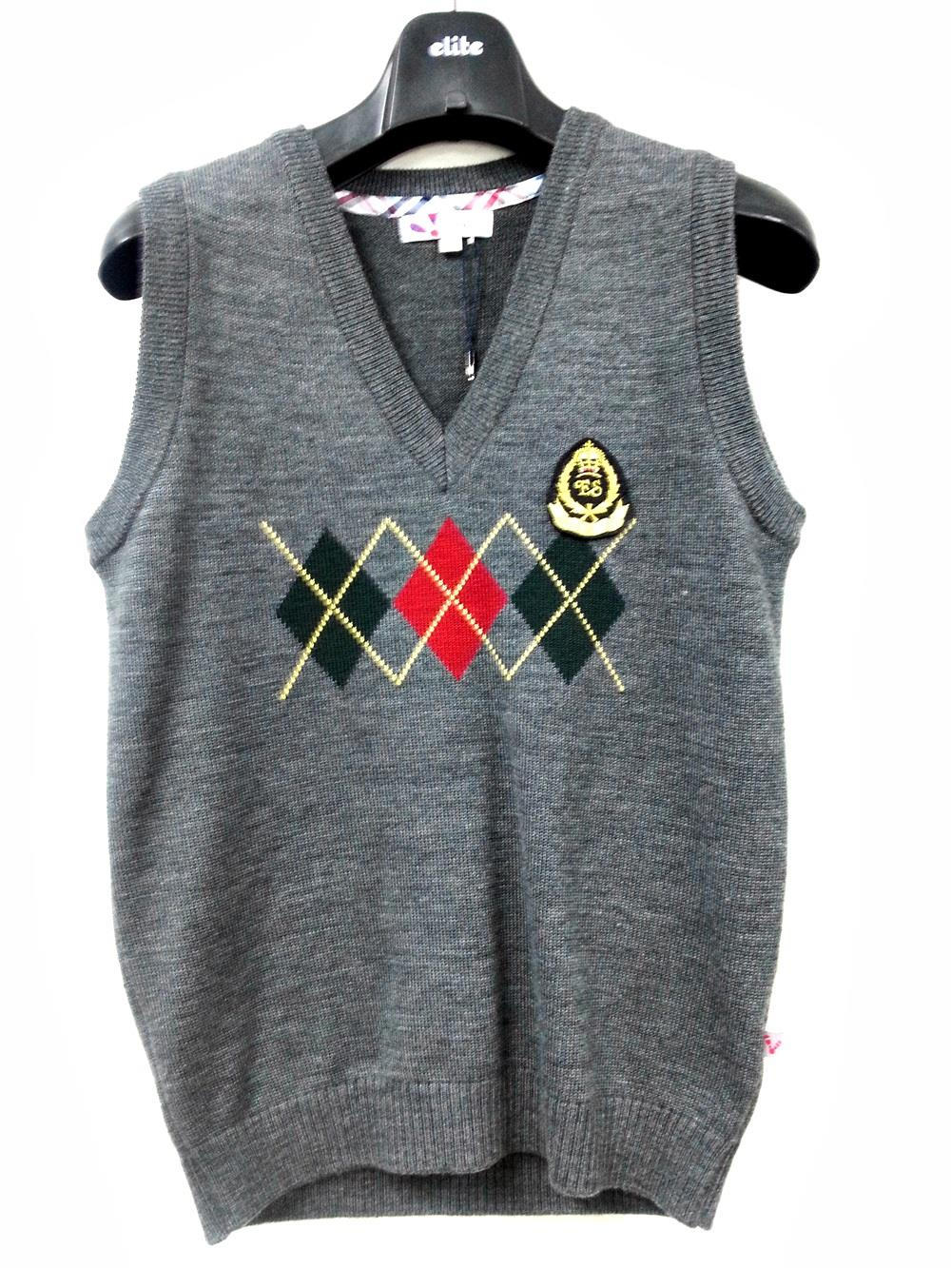
동복 자켓 | 블라우스 | 조끼
 | 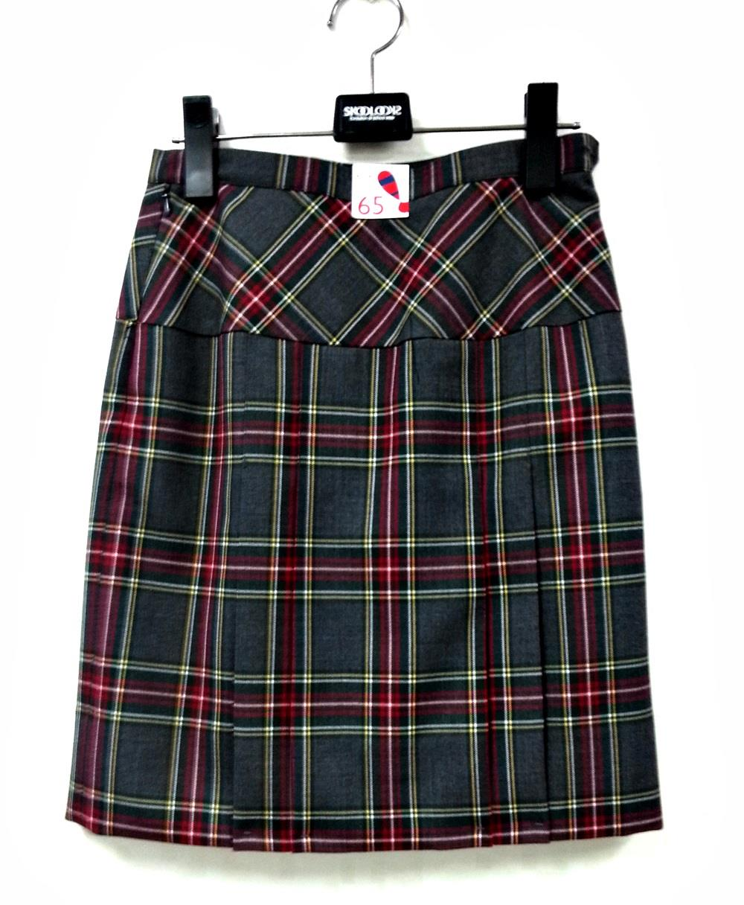 | 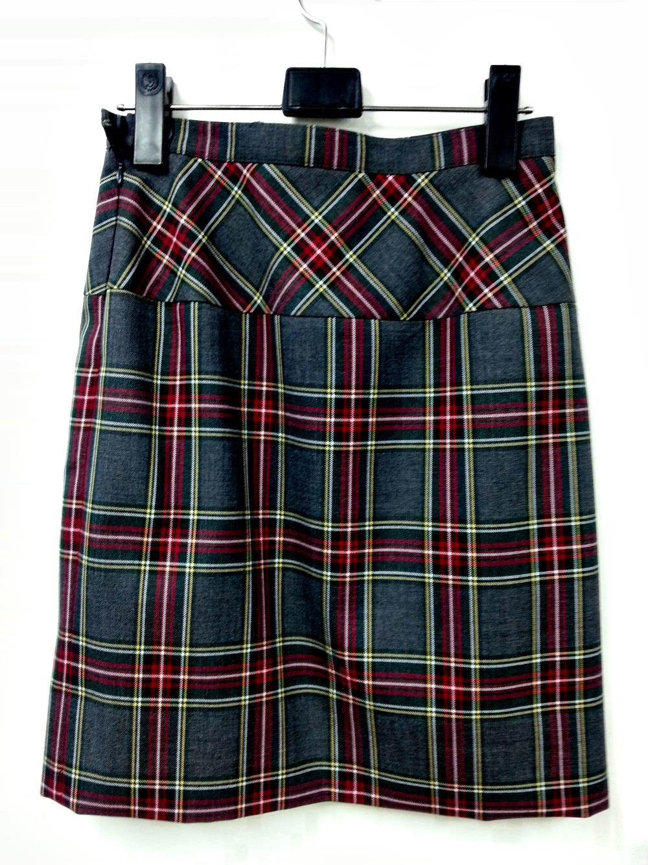
넥타이 | 스커트(앞면) | 스커트(뒷면) | 바지

※ <하복 실물 사진>
블라우스 | 스커트(앞면) | 스커트(뒷면) | 바지

3. 제작 시 유의사항
<상의>
① 길이 – 춘추복, 동복 : 허리둘레선에서 엉덩이 둘레선까지의 길이 중 하향으로 3/4선까지(단분 시접분량 – 3㎝ 이상)
- 조끼 : 허리둘레선에서 7㎝ 정도 아래
② 품 – 단추를 채우고 옆으로 당겼을 때 좌우 4cm 정도의 여유를 둠(옆선 시접분량-양쪽 2㎝ 이상)

<스커트>
① 길이 – 68사이즈 기준 OB를 제외하고 50cm 정도로 하되 무릎 뒤 오금 이하로 제작 (단분 시접 분량 – 7.5㎝ 이상)
② 폭 – 68사이즈 기준 46.5cm보다 넉넉하게 H라인으로 제작 (옆단 단분 시접 분량 – 양쪽 2cm 이상)
③ 주름 – 동복 : 앞 주름은 4개이며 OB 아래 부분부터 20cm 내려 박음
뒷면은 OB아래 부분부터 주름 없게 제작
(*OB: 허리 쪽의 벨트 부분를 의미함.)

<바지>
① 길이 – 복사뼈 아래로 내려올 수 있도록 제작 (단분 시접 분량 – 6cm 이상)
② 바지통 – 6 ~ 7½인치 정도로 제작

<넥타이>
동복 스커트 천으로 리본이 아닌 목에 거는 것(신사 기본형 넥타이)으로 제작

<기 타>
① 엠블럼(학교 마크)을 동복 상의, 하복 상의, 조끼 왼쪽 가슴에 박음질 부착
② 동복, 하복에 스커트 및 바지에 대한 규정을 따로 정하지 않고 자유롭게 입을 수 있도록 하되, 동복과 하복 바지는 감색으로 하며 재질만 다르게 함.
③ 동복 자켓 단추는 2027년 1학년 교복 기준(은색)으로 하며 제천여자중학교 교표가 들어가 있어야 함.
(학교 마크) (동복 자켓 단추)

□ 품질기준 참고자료
한국의류시험연구원 Q-MARK 검사기준
시험 항목 |  | 상의 |  | 바지 , 스커트, 모직조끼 |  | 셔츠,브라우스
 |  | 겉감 | 안감 | 겉감 | 안감 | 겉감
혼용률(%) | 표시  기준 | (소모) 모 60%  폴리에스터 40% | 폴리 100% | 모 60%  폴리에스터 40% | 폴리 100% | 스판-폴리 75%  레이온 25%
혼용률(%) | 표시  기준 | (방모) 모 80%  나일론 20% | 폴리 100% | - | 폴리 100% | 일반-폴리 65%  레이온 35%
혼용률(%) | 표시  기준비례 | ±5 이내 | ±5 이내 | ±5 이내 | ±5이내 | ±5이내
세탁견뢰도(급) | 변퇴색 | 4 이상 | 4 이상 | 4 이상 | ― | 4이상
세탁견뢰도(급) | 오염 | 4 이상 | 4 이상 | 4 이상 | ― | 4이상
마찰견뢰도(급) | 건 | 4 이상 | 4 이상 | ․ | ․ | ․
마찰견뢰도(급) | 습 | 3 이상 | ․ | ․ | ․ | ․
일광견뢰도(급) |  | 4 이상 | ― | ․ | ․ | ․
드라이  클리닝  견뢰도(급) | 변퇴색 | 4 이상 | 4 이상 | 4 이상 | ― | ․
드라이  클리닝  견뢰도(급) | 용제  오염 | 4 이상 | 4 이상 | 4 이상 | ― | ․
물견뢰도(급) | 변퇴색 | 4 이상 | 4 이상 | 4 이상 | 4이상 | ․
물견뢰도(급) | 오염 | 3-4 이상 | 3-4 이상 | 3-4 이상 | 3-4이상 | ․
세탁치수  변화율(%) | 경사  방향 | ±3% 이내 | ±3 % 이내 | ±3% 이내 | ― | ±3% 이내
세탁치수  변화율(%) | 위사  방향 | ±3% 이내 | ±3 % 이내 | ±3% 이내 | ― | ±3% 이내
드라이  클리닝  수축률(%) | 경사  방향 | ±3% 이내 | ±3 % 이내 | ±2% 이내 | ― | ․
드라이  클리닝  수축률(%) | 위사  방향 | ±3% 이내 | ±3 % 이내 | ±2% 이내 | ― | ․
인장강도(N) | 경사 방향 | 178 이상 | ― | 178 이상 ㈜1 | ― | 156 이상
인장강도(N) | 위사 방향 | 178 이상 | ― | 178 이상 | ― | 156 이상
필링(급) |  | 4 이상 | ― | 4 이상 ㈜2 | ― | 4 이상
인열강도(N) | 경사 |  | 11 이상 | ․ | ․ | ․
인열강도(N) | 위사 |  | 11 이상 | ․ | ․ | ․
내드라이  클리닝성  (%,외관) | 치수변화율 | ±2 % 이내 |  | ․ | ․ | ․
내드라이  클리닝성  (%,외관) | 외관 | 변화없음 |  | ․ | ․ | ․

* 니트, 조끼, 가디건 혼용률: 모 50%, 아크릴 50%
* KC 안전요건에 적합하여야 함
(주)1 모직조끼(니트,조끼,가디건) 인장강도 제외
(주)2 모직조끼(니트,조끼,가디건) 아크릴 50% 이상일 때, 필링 3급 이상

[참고1]
제천여자중학교 교복(동복,하복) 평가서

□ [1단계] 정량적 평가(25점): 사업담당 또는 계약부서에서 평가
구분 | 평가항목 | 등급 및 배점기준 | 배점 | 평가  점수
정량적  평가  (25점) | ◎ 수행경험(10점)  · 입찰공고일 기준 최근 3년간 학교주관구매 교복 납품실적  (해당학교 실적증명서 첨부)  · 1교 동복 및 하복 등 납품실적을 1건으로 평가  · 동복, 하복 등 분리납품 건은 0.5건 평가 | 7건 이상 | 10
정량적  평가  (25점) |  | 5건 이상 | 9
정량적  평가  (25점) |  | 3건 이상 | 8
정량적  평가  (25점) |  | 1건 이상 | 7
정량적  평가  (25점) |  | 실적 없음 | 6
정량적  평가  (25점) | ◎ 공인인증(시험)기관의 품질인증 여부(10점)  · 한국의류시험연구원, FITI시험연구원의 Q마크, KOLAS기관의 시험성적서 검사기준 권장 | 제출 | 10
정량적  평가  (25점) |  | 미제출 | 2
정량적  평가  (25점) | ◎ 거리적 접근성(A/S 용이성)(5점)  · 납품 후 A/S의 거리적 접근성(본교까지의 이동거리)  ※ 거리는 “학교에서 정한 포털사이트 지도상 직선거리로 한다.” | 5km 이내 | 5
정량적  평가  (25점) |  | 10km 이내 | 4
정량적  평가  (25점) |  | 15km 이내 | 3
정량적  평가  (25점) |  | 그 외 | 2
계(A) |  | 25점 만점
※ 실적증명은 공고일 기준으로 공고일 전일까지 3년간 학교주관 교복구매 납품실적만 인정
본 평가표는 2027학년도 제천여자중학교 교복 학교주관 교복 구매업체 선정을 위한 것으로 제시된 항목에 따라 객관적이고 공정하게 심사할 것을 약속합니다.

년 월 일
제천여자중학교 사업담당자(계약담당자) (인 또는 서명)

□ [2단계] 정성적 평가(40점): 교복선정위원회에서 평가
구분 | 평가항목 | 등급 |  |  |  |  | 평가  점수 | 비고
구분 | 평가항목 | A | B | C | D | E | 평가  점수 | 비고
정성적  평가  (40점) | ◎ 교복의 완성도(20점)  · 바느질의 꼼꼼함 · 단추, 지퍼의 견고함  · 마감처리의 완성도 · 여유단의 정도 | 20 | 16 | 12 | 8 | 4
정성적  평가  (40점) | ◎ 옷감의 재질(20점)  · 옷감의 촉감과 질감의 상태  · 섬유조직의 세밀함과 부드러움 | 20 | 16 | 12 | 8 | 4
계(B) |  | 40점 만점
본 평가표는 2027학년도 제천여자중학교 교복 학교주관 교복 구매업체 선정을 위한 것으로 제시된 항목에 따라 객관적이고 공정하게 심사할 것을 약속합니다. 아울러 제천여자중학교 교복 학교주관 교복선정위원회 지위를 이용한 금품수수나 알선 등의 부정행위를 하지 않을 것을 확인합니다.
년 월 일
제천여자중학교 교복선정위원회 평가위원 (인 또는 서명)

□ [3단계] 정성적 평가(35점): 교복선정위원회에서 평가
구분 | 평가항목 | 등급 |  |  |  |  | 평가  점수 | 비고
구분 | 평가항목 | A | B | C | D | E | 평가  점수 | 비고
정성적  평가  (35점) | ◎ A/S 계획(15점)  · A/S 내용(바느질, 단추, 지퍼 등 세부적 사항)  · 무상 A/S 의무기간 등 | 15 | 13 | 11 | 9 | 7
정성적  평가  (35점) | ◎ 하자보상(10점)  · 제품하자에 대한 교환 등 하자 보상 및 소비자 불만 사항 처리방안의 적정성, 교환방법 등 | 10 | 8 | 6 | 4 | 2
정성적  평가  (35점) | ◎ 가격 적정성(10점)  · 품목별 단가 비율표의 적정성 여부 | 10 | 8 | 6 | 4 | 2
계(C) |  | 35점 만점
※ 1단계 정량평가 + 2단계 정성적 평가 + 3단계 정성적 평가 점수 합산 80점 이상인 업체를 대상으로 가격 개찰 실시
본 평가표는 2027학년도 제천여자중학교 교복 학교주관 교복 구매업체 선정을 위한 것으로 제시된 항목에 따라 객관적이고 공정하게 심사할 것을 약속합니다. 아울러 제천여자중학교 교복 학교주관 교복선정위원회 지위를 이용한 금품수수나 알선 등의 부정행위를 하지 않을 것을 확인합니다.
년 월 일
제천여자중학교 교복선정위원회 평가위원 (인 또는 서명)

[서식1]
입 찰 참 가 신 청 서  ※ 아래 사항 중 해당되는 경우에만 기재하시기 바랍니다. |  |  |  |  |  |  | 처리기간
 |  |  |  |  |  |  | 즉 시
신청인 | 상호 또는 법인명칭 |  |  | 법인등록번호
신청인 | 주 소 |  |  | 전 화 번 호
신청인 | 대 표 자 |  |  | 주민등록번호
입찰개요 | 입찰공고  (지명)번호 | 제천여자중학교 공고  제2026- 호 |  | 입 찰 일 자 |  | 2026. 00. 00.
입찰개요 | 입찰건명 | 2027학년도 제천여자중학교 교복(동복·하복) 학교주관구매  입찰 공고(2단계 입찰)
입찰보증금 | 면제(지급각서로 대체)
대리인․  사용인감 | 본 입찰에 관한 일체의 권한을 다음의 자에게 위임합니다.  성 명 :  주민등록번호 : |  | 본 입찰에 사용할 인감을 다음과 같이 신고합니다.
대리인․  사용인감 |  |  |  |  | (사용인감 날인)
본인은 위의 번호로 공고한 제천여자중학교의 2단계 경쟁입찰에 참가하고자 물품구매입찰유의서 및 입찰공고 사항을 모두 승낙하고 별첨 서류를 첨부하여 입찰참가 신청을 합니다.

붙임서류 : 공고에 정한 서류
※사본은 반드시 “원본대조필” 날인

2026. . .

신청인 : (인)

제천여자중학교장 귀하

[서식2]
교복 학교주관 구매 입찰 참가 신고서

사업자 상호 :
사업자 번호 :
사업자 대표 :

위 사업자는 충청북도교육청의 교복가격 안정화를 위한 교복‘학교주관 구매’ 실시에 따라, 제천여자중학교(주소지 : 충청북도 제천시 용두천로 312 )가 시행하는 교복 ‘학교주관 구매’가 원만히 추진될 수 있도록 2026년 8월 5일자로 공고한 입찰에 참가하기에 신고합니다.

※ 위 신고 사업자는 해당 학교의‘학교주관 구매’를 저해하는 행위를 하는 경우, 향후 입찰에서 제외되는 등 불이익을 받을 수 있음을 양지하고 있습니다.

2026년 월 일

위 신고인 사업자 대표 성명 (인)

제천여자중학교장 귀하

[서식3]
교복(동복․하복) 납품 제안서

1. 일반현황 및 연혁
회 사 명 |  | 대 표 자
사 업 분 야
주 소
연 락 처 | 전화 : FAX :
회사설립년도 | 년 월
직 원 현 황
해당부문 사업기간 | 년 월 ～ 년 월 ( 년 개월)
＜주요연혁＞

2. 교복 납품 실행 계획

3. 제품하자에 대한 교환 등 소비자 불만 사항에 대한 처리 방안[서식-1]
※ 구체적으로 기술-평가 항목에 반영, 별지로 첨부할 것

4. 교복 납품 실적(최근 3년 납품 실적 현황 등) 해당하는 경우 [서식5]의 양식으로 별지로 첨부할 것

5. 품목별 단품 구매 가능 여부 : 가능( ), 불가능( )

6. 교복 납품에 있어 업체의 특·장점을 상세히 기술(별지로 첨부할 것)

2026. . .

제안자 성명 : (인)

제천여자중학교장 귀하
[서식3-1] 업체서식으로 변경하여 제출 가능

교복 판매 및 A/S 운영 계획서

상 호 |  | 대리점명
사업자등록번호 |  | 대표자
주 소
전 화 번 호

상기 본인은 제천여자중학교에서 실시한 입찰에 참여한 공급업체로서 다음과 같은 내용으로 판매 및 A/S 운영계획을 제출합니다.

- 다 음 -

1. 판매계획: 치수 측정, 납품 방법 및 비용 부담 등 명시

2. A/S 계획: A/S 지정점을 명시(학교와의 거리)
무상 A/S 기간, 처리과정, 제품 하자에 대한 교환 등 보상여부 및 소비자 불만 사항에 대한 처리방안 포함 필수

2026. . .

제출자 : (인)

제천여자중학교장 귀하
[서식4]
교복 제조 및 판매시설 현황서

□ 업체명 :

1. 교복 제조를 위한 시설 보유 현황 단위 (대)
시 설 명 | 수 량 | 비 고
수쿠이
프레스
자동사절미싱
오바로크
인타로크
재단기
아이롱
기타시설물

2. 교복 제조를 위한 상기의 시설을 보유하고 있는 곳에 ○ 기재하시오.
○ 자사보유시설 : ( )
○ 하청업체보유시설 : ( )

3. 교복 판매장 보유 현황
현재 : 있다 ( ), 없다 ( )

4. 교복 제조 경험(구체적으로 기재) - 총( )년

5. 교복 판매장에서 A/S 가능여부 : 가능( ), 불가능( )
* 위의 사항은 낙찰업체가 확정된 후 학부모 공장 견학시 실사 확인 사항이므로 정확하게 기입하여 주시기 바랍니다.

제천여자중학교장 귀하
[서식5]
교복 납품실적 증명서

(단위 : 원)
연번 | 학교명  (발주처) | 최종  계약일자 | 최종  계약금액 | 최종  납품수량 | 비고

상기와 같이 실적을 제출합니다.
2026년 월 일

제출자: (인)

※ 최근 연도순으로 기재하며 학교주관구매 교복 납품 실적 기재(입찰공고일 기준 최근 3년간)
※ 조달청에서 전자 발급 받은 물품납품(판매) 실적증명원 제출
※ 실적증명서를 반드시 첨부해야 함(조달청에서 전자 발급 받은 물품납품 실적증명원을 기본으로 하고, 제출 불가시 기존 납품실적증명서 제출)

제천여자중학교장 귀하
[서식6] 제안서 제출시 비율만 작성하여 제출(금액 미기재)

품목별 단가 비율표
동복 | 품목 |  | 수량 | 단가비율 | 비고
동복 | 상의 | 자켓 | 1 | 00%
동복 | 상의 | 블라우스 | 1 | 00%
동복 | 상의 | 조끼(니트) | 1 | 00%
동복 | 하의 | 스커트/바지 | 1 | 00%
동복 | 기타 부속품 | 넥타이 | 1 | 00%
소계 |  |  | 5 |  | 100%
하복 | 상의 | 셔츠/블라우스 | 1 | 00%
하복 | 하의 | 스커트/바지 | 1 | 00%
소계 |  |  | 2 |  | 100%

2026년 월 일

업체명 : 대표자 (인)

제천여자중학교장 귀하

[서식7] 최종 낙찰자만 계약시에 제출

2027학년도 교복 품목별 단가표

복종 | 품목 | 가격(원) | 비고
동복 | 자켓
동복 | 블라우스
동복 | 조끼(니트)
동복 | 스커트/바지
동복 | 소계
하복 | 셔츠/블라우스
하복 | 스커트/바지
하복 | 소계
합계

2026년 월 일

업체명 : 대표자 (인)

제천여자중학교장 귀하
[서식8]
서 약 서

1. 본사는 『2027. 제천여자중학교 교복(동복․하복) 구매 업체 선정』을 위한 제안서 제출과 평가에 있어 귀교가 결정한 평가내용, 방법 및 평가 결과를 수용하고 제안서 평가와 관련하여 추후 어떠한 이의도 제기하지 않을 것을 서약합니다.

2. 입찰 결과에 따라 낙찰자가 될 경우 교복 제조 및 납품을 계약조건에 따라 성실히 이행할 것을 서약합니다.

2026. . .

상 호 명 :
사업자등록번호 :
대 표 자 : (인)
주 소 :

제천여자중학교장 귀하
[서식9]
청렴서약서

당사는「부패 없는 투명한 기업경영과 공정한 행정」이 사회발전과 국가경쟁력에 중요한 관건이 됨을 깊이 인식하며, 국제적으로도 OECD뇌물방지 협약이 발효되었고 부패기업 및 국가에 대한 제재가 강화되는 추세에 맞추어 청렴계약 취지에 적극 호응하여 충청북도교육청 및 그 소속기관(학교 포함)에서 발주하는 모든 공사, 물품, 용역 등의 입찰에 참여함에 있어 당사 임직원과 대리인은

1. 입찰가격의 유지나 특정인의 낙찰을 위한 담합 등 불공정한 행위를 하거나 다른업체와 협정, 결의, 합의하여 입찰의 자유경쟁을 부당하게 저해하는 일체의불공정한 행위를 않겠습니다.

◦ 이를 위반하여 경쟁입찰에서 담합을 주도하여 낙찰을 받은 것이 사실로 드러날 경우 충청북도교육청에서 발주하는 입찰에 입찰참가자격 제한 처분을 받은 날로부터 2년 동안 참가하지 않겠으며,
◦ 경쟁입찰에서 담합을 주도한 것이 사실로 드러날 경우 충청북도교육청에서 발주하는 입찰에 입찰참가자격 제한 처분을 받은 날로부터 1년 동안 입찰에 참가하지 않겠으며,
◦ 경쟁입찰에서 입찰자 간에 서로 상의하여 미리 입찰가격을 협정하거나 특정인의 낙찰을 위하여 담합한 것이 사실로 드러날 경우 충청북도교육청에서 발주하는 입찰에 입찰참가자격 제한 처분을 받은 날로부터 6월 동안 입찰에 참가하지 않겠으며,
◦ 위와 같이 담합 등 불공정행위를 한 사실이 드러날 경우「독점규제 및 공정거래에 관한 법률」에 따라 공정거래위원회에 고발하여 과징금 등을 부과토록 하는데 일체의 이의를 제기하지 않겠습니다.
2. 입찰, 낙찰, 계약체결 또는 계약이행과정(준공 이후도 포함)에서 관계공무원에게 직․간접적으로 금품․향응 등 (친인척 등에 대한 부정한 취업 제공 포함)의 부당한 이익을 제공하지 않겠으며,
◦ 이를 위반하여 입찰, 낙찰, 계약체결 및 계약이행과 관련하여 관계공무원에게 2억원 이상의 뇌물을 제공한 사실이 드러날 경우에는 입찰참가자격 제한 처분을 받은 날로부터 2년 동안 입찰에 참가하지 않겠으며,
◦ 1억원 이상 2억원 미만의 뇌물을 준 자는 입찰참가자격 제한 처분을 받은 날로부터 1년 동안 입찰에 참가하지 않겠으며,
◦ 1천만원 이상 1억원 미만의 뇌물을 준 자는 입찰참가자격 제한 처분을 받은 날로부터 6개월 동안 입찰에 참가하지 않겠으며,
◦ 1천만원 미만의 뇌물을 준 자는 입찰참가자격 제한 처분을 받은 날로부터 3개월 동안 입찰에 참가하지 않겠습니다.
3. 입찰, 낙찰, 계약체결 또는 계약이행과 관련하여 관계공무원에게 금품, 향응 등(친인척 등에 대한 부정한 취업 제공 포함)을 제공한 사실이 드러날 경우에는 계약체결 이전의 경우에는 낙찰자 결정 취소, 계약이행 전에는 계약취소, 계약이행 이후에는 해당 계약의 전부 또는 일부계약을 해제 또는 해지하여도 감수하겠으며, 민․형사상 이의를 제기하지 않겠습니다.
4. 회사 임․직원이 관계 공무원에게 금품, 향응 등(친인척 등에 대한 부정한 취업 제공 포함)을 제공하거나 담합 등 불공정 행위를 하지 않도록 하는 회사윤리강령과 내부비리 제보자에 대해서도 일체의 불이익처분을 하지 않는 사규를 제정토록 노력하겠습니다.
5. 「공직자의 이해충돌 방지법」과 관련하여 수의계약 체결 제한 여부를 확인하고, 직무 관련자가 공정한 직무수행을 저해할 우려가 있는 사적 이해관계자인 경우 기피 신청을 하겠습니다.

위 청렴계약 서약은 상호신뢰를 바탕으로 한 약속으로서 반드시 지킬 것이며, 낙찰자로 결정될 시 본 서약내용을 그대로 계약특수조건으로 계약하여 이행하고, 입찰참가자격 제한, 계약해지 등 충청북도교육청의 조치와 관련하여 당사가 충청북도교육청을 상대로 손해배상을 청구하거나 당사를 배제하는 입찰에 관하여 민․형사상 어떠한 이의도 제기하지 않을 것을 서약합니다.

2026. . .

서 약 자 :
회 사 명 :
대 표 자 : (인)

제천여자중학교장 귀하
[서식10]
위 임 장

○ 상 호 :
○ 사업자등록번호 :
○ 대 표 자 :
○ 주 소 :
○ 전 화 번 호 :

상기 본인은 2027학년도 제천여자중학교 교복 구매 제안서를 제출함에 있어 일체의 권한을 다음의 사람에게 위임합니다.
성 명
생 년 월 일 |  | 전화번호
주 소

위임자 : (인)

※ 지참서류: 재직증명서, 신분증
※ 위임장에 사용하는 도장은 대표자 인장과 같아야 함
※ 대리 접수로 인하여 발생하는 모든 문제는 대표자 및 등록자 본인이 모든 책임을 짐

제천여자중학교장 귀하

